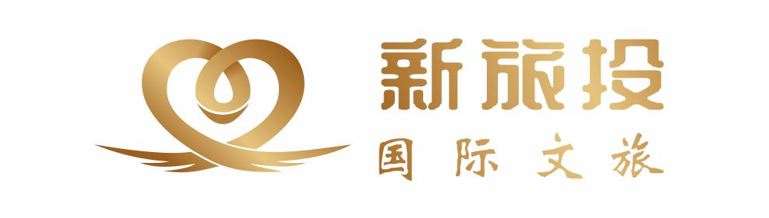

**中山红博城、恩平欢乐花海世界、尊享入住“欧式巴诺克风格—恒大温泉酒店”体验五国风情温泉二天行程单**

|  |  |  |  |  |  |
| --- | --- | --- | --- | --- | --- |
| **产品编号** | 0311708067656Di | **出发地** | 全国联运 | **目的地** |  |
| **行程天数** | 2 | **去程交通** | 汽车 | **返程交通** | 汽车 |
| **参考航班** | 无 | | | | |
| **产品亮点** | *一站式体验“约泡一[恩平] 五国特色各异豪华温泉池*哇~120 个特色泉池~无限次浸泡让你觉得一次去了 5 个国家*品“中山风味宴”、“恩平风味宴”、五邑黄鳝饭特色餐*恩平花海世界*畅玩 26 项机动游戏*赏樱花； | | | | |
| **产品介绍** | 恩平恒大温泉酒店轻呼吸•慢生活•泉世界——恩平恒大温泉酒店坐拥万平园林氧吧，典雅欧式度假客房，18个会议宴会厅房，艾葳格兰西餐厅主营传统意法散点菜式及主题自助餐，大三元中餐厅注重呈现食物本真味道，致力打造新派粤菜与特色本地菜，可承办大型婚宴、公司庆典、团队宴会等。温泉小镇定期举办主题活动，一站式打卡意大利、土耳其、芬兰、泰国、日本风格的沉浸式温泉体验。 | | | | |

**行程安排**

|  |
| --- |
| **行程详情** |
| 第一天：东莞—中山天坛红博城（车程约 1.5 小时）—恒大温泉—晚餐—入住：恒大温泉园景高级 双人房 08：30—10：00 早上于指定时间地点集中，乘车前往中山 10：00—11：00 前往【天坛红博城】中山红博城是一个以红木文化为主的文化旅游城，是一个集 岭南、江南、徽派、仿古建筑风格于一体的古典中式建筑群落。 11：00—11：30【庄园春】体验潮州功夫茶，品尝正宗牛肉丸（每人一碗），后自由购买潮州美食 特产。 11：30—12：30 前往餐厅享受午餐。 12：30—14：00 前往【恩平恒大温泉酒店】（含无限次温泉自由浸泡）办理入住。酒店以欧派古 典客房为主，荟萃国际特色设计凤格的温泉，如土耳其、日本、芬兰、意大利、泰国等国家特色， 在布局形式上设立独立出入口，即一个馆一个出入口，相当于几个项目集聚，形成“中心湖·汤岛” 的立体生态养生空间，满足游客多样性的 文化体验。然后自由前往温泉区享受温泉欢乐，温泉有 各具特色的绿茶汤、红酒汤、啤酒汤等天然温泉汤浴富含矿物质的岩盘浴，弥漫着浓浓的 北海道 气息泡在里面舒展身心。 18：00—19：00 享用【恩平风味宴】晚餐，晚餐后自由活动。  第二天：酒店—午餐—欢乐花海世界—怡乐采摘园—东莞 睡到自然醒，享用酒店自助早餐，餐后自由活动 12：00 办理退房 12：00—13：00 享用午餐 13：00—15：00【恩平欢乐花海世界】( 游览约 2 小时，含 26 项机动游戏)是一个以四季时花观 赏和水上乐园为主题融合养生文化、田园生活情趣，在这里能找回童年乐趣，园内有数二十几种机动游戏，既有刺激惊险的飞椅、极速漂移等项目，也有休闲浪漫的摩天轮、旋转木马等项目，老少 皆宜。园内还有全长 2.8 公里的仿古观光长城，让你在广东就能“登长城”。 15：00—16：00 前往【怡乐采摘园】（品尝适时佳果，带走另外计算）农场将致力打造观光休闲、 文化体验、花果养生等功能于一体的综合性农业休闲旅游基地！ 16：00—19：00 乘车返回，结束愉快的行程！！ |

**费用说明**

|  |  |  |  |
| --- | --- | --- | --- |
| **费用包含** | 交通：全程豪华旅游汽车服务（车型根据人数而定，保证每人一正座，小童占车位）；住宿：全程星级酒店高级双床房（成人每人一床位，单房差 210 元/人）；餐饮：全程 3 正 1 早；其他：赠送旅游责任保险（最高赔额 100 万）、旅游意外保险 (成人最高赔额 20 万）备注：受各种因素影响，我公司可能对行程顺序作出调整，但保证不减少原有景点。 | | |
| **费用不包含** | 1、单人房差2、个人消费及自费 | | |

**其他说明**

|  |  |
| --- | --- |
| **温馨提示** | 出团时携带身份证原件 |